Управление логистическими процессами в производстве
Вопрос 1. Сетевое планирование комплекса работ.
Сетевое планирование комплекса работ осуществляется с помощью сетевого графика. Сетевой график - это инструмент качества, предназначенный для планирования и управления работами.
Сетевой график применяется для проектов или различных работ, которые составляют набор взаимосвязанных действий. Его применение позволяет определить сроки завершения проекта и выявить варианты сокращения сроков работ. Работы в сетевом графике взаимоувязаны по времени, что дает возможность осуществлять контроль хода работ.
Сетевой график - это взаимосвязь отдельных работ и состоит из работы и событий. Работы на сетевом графике обозначаются стрелкой (→), а события (результаты) - кружочком (○). Время, необходимое для выполнения работ указывается цифрами над стрелками.
Задание 1. Построить сетевой график планирования работ на основании перечня выполняемых работ.
№№ | Перечень выполняемых работ | Продолжительность (дни) | Код работ
0. | Начало работ | 0 | 0
1. | Обоснование цели проекта | 2 | 0-1
2. | Проведение маркетинговых исследований | 5 | 1-2
3. | Разработка технических условий | 3 | 1-3
4. | Экскизное проектирование | 4 | 1-4
5. | Выбор поставщиков ресурсов | 2 | 2-5
6. | Составление заявок | 0 | 3-9
7. | Техническое проектирование | 5 | 4-6
8. | Расчет потребности ресурсов | 2 | 5-8
9. | Рабочее проектирование | 10 | 6-7
10. | Закупка производственных ресурсов | 10 | 8-9
11. | Изготовление деталей для изделий | 8 | 7-9
12. | Сертификация деталей для изделий | 2 | 8-11
13. | Согласование сроков поставки | 3 | 7-11
14. | Разработка технологии сборки | 3 | 9-10
15. | Сборка изделий | 11 | 10-11
16. | Отправка продукции потребителям | 5 | 11-12

Вопрос 2. Сущность и виды внутрипроизводственных издержек логистической системы.
Логистические процессы, охватывающие материальные, приводят к возникновению определенных затрат. Они оказывают воздействие на общие результаты деятельности предприятия, поскольку влияют на его финансовые показатели.
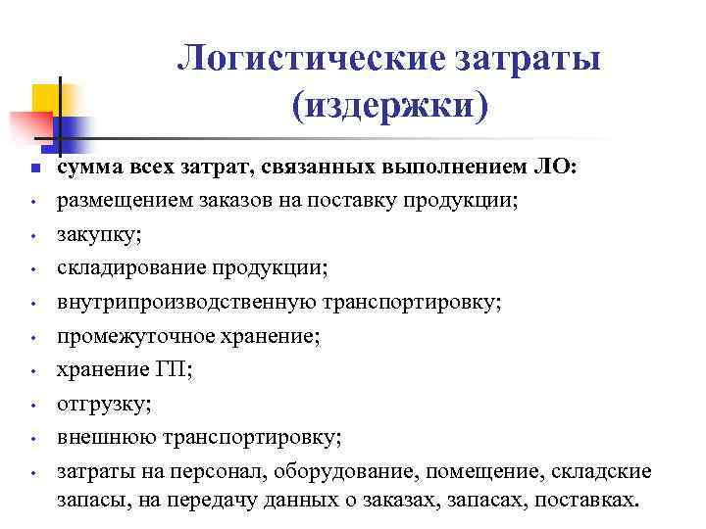
Логистические издержки составляют одну из самых больших статей расходов организации, уступая по своему объему только материальным затратам. Размеры логистических издержек зависят от сферы деятельности: в промышленности они составляют 10--15 % суммарных затрат на производство и реализацию продукции; в торговле -- 25 % и выше.
Основная задача логистики заключается в снижении затрат, связанных с доведением материального потока от первичного источника сырья до конечного потребителя.
Логистические издержки - это сумма всех затрат, связанных выполнением логистических операций: размещением заказов на поставку продукции, закупку, складирование поступающей продукции, внутрипроизводственную транспортировку, промежуточное хранение, отгрузку, внешнюю транспортировку, а также затраты на персонал, оборудование, помещение, складские запасы, на передачу данных о заказах, запасах, поставках.
Обычной практикой является выделение затрат на транспортировку, управление запасами, складирование, администрирование, грузопереработку.
Логистические издержки формируются в результате функционирования и взаимодействия каналов снабжения, распределения и производственных процессов.
По своему экономическому содержанию логистические издержки бывают издержками производства и издержками обращения.
Издержки обращения – затраты, связанные с процессом доведения продукта из сферы материального производства до потребителей. К издержкам обращения относят затраты на выполнение операций, связанных с реализацией товаров: с расходами по транспортировке, хранению, доработке, фасовке товаров, заработной плате торговых работников, отчислениями в государственные внебюджетные фонды социального назначения, амортизацией ОС и нематериальных активов и др.
Важнейшие из издержек обращения - это транспортные расходы, затраты на формирование и хранение запасов и издержки обращения торговли.
Транспортные издержки - это часть транспортно-заготовительных расходов. Они составляют затраты на транспортировку продукции от мест производства до потребителей, выполняемую как транспортом общего пользования, так и собственным транспортом. Транспортные издержки являются дополнительными расходами, связанными с продолжением процесса производства в сфере обращения.
Транспортные издержки включают: оплату транспортных тарифов, различных сборов, затраты на содержание собственного транспорта, стоимость погрузо-разгрузочных работ, экспедирования грузов, зарплату на содержание персонала, затраты на горюче-смазочные материалы.
Издержки хранения - затраты, связанные с обеспечением сохранности продукции. Издержки хранения являются дополнительными расходами, связанными с продолжением процесса производства в сфере обращения, то есть носят производственный характер при условии нормативного объема запасов, необходимого для обеспечения непрерывности производства. В состав издержек хранения входят затраты по содержанию складского хозяйства, зарплата складского персонала, недостача продукции в пределах норм естественной убыли.
Издержки обращения торговли - это затраты на движение товара от поставщика к потребителю, которые состоят из расходов на реализацию товаров в оптовой и розничной торговле. Они являются основным фактором, определяющим рентабельность торговых предприятий.

Издержки производства или производственные издержки – это затраты, связанные с процессом производства общественного продукта; включают стоимость потребленных средств производства и всю вновь созданную стоимость. Производственные издержки составляют технологическую (операционную) себестоимость изготовления изделий и полуфабрикатов.
В технологическую себестоимость включаются стоимость сырья и материалов, покупных изделий и полуфабрикатов, топлива и энергии на технологические цели, основная и дополнительная оплата труда производственного персонала, расходы на освоение производства, износ технологической оснастки, расходы на содержание и эксплуатацию производственного оборудования. Предельная сумма затрат на содержание управленческого персонала производственных подразделений включается в цеховые расходы, которые, в свою очередь, распределяются между изделиями пропорционально основной заработной плате или же пропорционально технологической (операционной) себестоимости.

Издержки в логистике классифицируют по различным признакам.
- В зависимости от поведения издержек при изменении объема работ материальным потоком они подразделяются на:
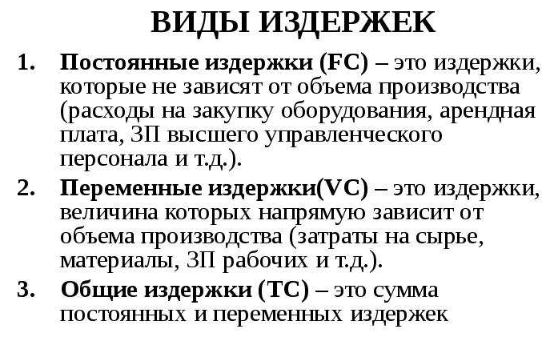
2. В зависимости от отнесения к тем или иным процессам различают:
· Прямые (или операционные) издержки -- расходы, которые непосредственно связаны с объектом затрат (обусловлены выполнением конкретных логистических работ). Такие издержки нетрудно идентифицировать. Прямые издержки на транспортировку, складирование, грузопереработку и некоторые другие работы по выполнению заказов и управлению запасами можно вычленить из традиционных расходных счетов.
· Косвенные издержки (непрямые) -- не связаны непосредственно с объектом затрат.
Например, объект затрат -- грузовой автомобиль. Прямые издержки -- зарплата водителя, амортизация этого автомобиля и т.п. Косвенные -- содержание резерва оборудования, резерва рабочей силы, расходы менеджеров транспортного отдела, а также административные расходы всей компании.

3. В зависимости от восприимчивости к управленческому влиянию издержки подразделяют на:
· Регулируемые издержки -- издержки, которыми можно управлять на уровне центра ответственности (подразделения).
· Нерегулируемые издержки -- издержки, на которые из центра ответственности повлиять нельзя, поскольку эти издержки регулируются на уровне компании в целом или во внешнем звене (на другом предприятии) ЛЦ.
4. В зависимости от способа получения данных логистические издержки делятся на:
· Фактические логистические издержки - затраты, действительно приходящиеся на данную логистическую операцию или данный объект в рассматриваемом периоде при фактическом объеме выполняемых действий.
· Нормальные логистические издержки - средние затраты, приходящиеся на данную логистическую операцию или данный объект в рассматриваемом периоде при фактическом объеме выполняемых действий.
· Плановые логистические издержки - затраты, рассчитанные для определенной логистической операции или определенного объекта в определенный период при запланированной программе работ и заданной технологии.
5. В зависимости от решаемых задач различают:
· Продуктивные затраты логистической деятельности - затраты на работу, направленную на создание добавленной ценности, которую хочет иметь потребитель и за которую он готов платить.
· Затраты на поддержание логистической деятельности сами по себе не создают ценности, но они являются необходимыми, например, затраты на транспортировку, оформление заказов, проверку работы сотрудников, ведение учета продукции.
· Затраты на контроль - затраты логистической деятельности на мероприятия, направленные на предотвращение нежелательных результатов обслуживания потребителей.
6. В зависимости от конкретных целей анализа затрат бывают:
· Убыточные затраты - затраты на работы, которые не дают полезных результатов (простой, ожидание).
· Вмененные затраты (затраты упущенных возможностей) характеризуют упущенную выгоду, потерю прибыли от того, что ресурсы были использованы определенным образом, что исключило применение другого возможного варианта.
· Частичные затраты - это относимые на определенный продукт, заказ, сферу деятельности части затрат, выделенные по определенным признакам.
7. В зависимости от вида логистической функции издержки подразделяют на транспортные издержки, издержки хранения, распределения, снабжения, управления запасами и др.
8. В зависимости от вида логистической операции выделяют издержки на погрузку, разгрузку, затаривание, перевозку и экспедирование грузов, приемку и отпуск товаров со склада, хранение и сортировку, комплектацию и маркировку товаров, сбор, хранение и передачу информации о материальном потоке, расчеты с поставщиками и потребителями, страхование грузов, оформление закупок (трансакционные издержки) и др.
Трансакционные издержки связаны с определенными действиями в процессе подготовки, заключения и исполнения сделки, а именно: поиском информации, ведением переговоров, заключением договоров, защитой прав собственности и другими.

С целью разработки системы управления затратами необходимо классифицировать логистические издержки по различным признакам и определить их роль в указанной системе.

Вопрос 3. Оптимизация внутрипроизводственных издержек
Можно рассмотреть несколько моделей снижения издержек.

Первая модель - это «чистое» снижение затрат. Работа этой модели заключается в уменьшении издержек за счет избавления от непроизводительных затрат и увеличения рентабельности. Но для того, чтобы использовать эту модель, требуется детально проанализировать затраты компании и причины снижения производительности труда.
Вторая модель заключается в увеличении выручки за счет внедрения новых технологий, а как следствие, увеличения выпуска продукции. Однако для избрания данной модели необходимы новые рынки сбыта и новые потребители, а также новые инвестиции в производство.
Третья модель заключает в себе установление четкого плана затрат и сокращения переменных издержек, а также затрат на связь, топливо и т.д. Этот подход подразумевает строгое планирование расходов на сырье и материалы, а также сокращение административных затрат. В этой модели также рассматривается увеличение выпуска при снижении затрат, однако это может пагубно сказаться на качестве выпускаемой продукции.

Помимо данных моделей, можно проводить дополнительные мероприятия, которые также будут положительно сказываться на уровне издержек. Во-первых, это могут быть мероприятия по экономии электроэнергии. Можно ввести определенные программы, которые будут заключаться в отключении неиспользуемого оборудования, ограничении освещения территории и помещений в темное время суток, а также переход на экономные способы освещения. Существует возможность сокращения издержек на транспортные нужды. Мероприятия в этой сфере могут заключаться в привлечении опытного логиста для консультаций по минимизации транспортных расходов. Что касается затрат на телекоммуникацию и информационные технологии - их сократить возможно практически в любом бизнесе. Можно сократить список сотрудников, которым оплачивается связь, если таковые имеются, или установить лимит расходов. Возможно и ограничение интернет трафика путем блокирования нежелательных интернет-ресурсов (развлекательные сайты, соцсети и т.д.). В дополнение к этому, можно заключить контракт с крупной телекоммуникационной компанией на предоставление полного пакета обслуживания. Точно такое соглашение можно заключить с крупным поставщиком ПО для программного обеспечения предприятия, а также упорядочить и уточнить способ и источники получения деловой информации.

Существуют способы снижения издержек по статьям затрат. Наибольшие доли в затратах предприятия занимают затраты на сырье и материалы, затраты на электроэнергию и топливо, а также административные затраты. В большинстве случаев издержки могут быть снижены на 5-10%, но при этом необходим постоянный контроль издержек.
Способы минимизации затрат на сырье и материалы:
• выбор поставщиков, включающих в стоимость сырья и материалов стоимость доставки;
• закупка больших партий;
• максимально возможное сокращение посредников при закупке сырья, по возможности закупка на заводе-изготовителе.
Способы минимизации затрат на электроэнергию заключаются в переходе на экономное энергопотребление.
Способы сокращения затрат на содержание персонала:
• совмещение должностей;
• уменьшение выплат материальной помощи.
Способы уменьшения общепроизводственных расходов:
• проведение своевременного технического обслуживания оборудования;
• минимизация технических простоев;
• продажа или сдача в аренду неиспользуемого оборудования.
Пути снижения административных затрат:
• снижение затрат на интернет и телефонию;
• снижение представительских расходов;
• оптимизация рекламных расходов.
Способы снижения затрат на сбыт:
• автоматизация учета;
• сокращение затрат на транспортировку от производителя к заказчику.

В заключение важно отметить системный подход к сокращению издержек, который включает в себя целый ряд мероприятий:
• соблюдение финансовой дисциплины: разработка финансового плана и его точное выполнение;
• необходимо наладить организацию учета для того, чтобы учитывать все доходы и расходы;
• составление плана сокращения издержек;
• контроль. Проведение проверок с целью оценки эффективности мероприятий и отслеживания потерь, чтобы затем скорректировать план снижения издержек;
• анализ потерь. С помощью этого анализа, предприятие сможет предугадывать уровень издержек и избегать данных потерь вновь.
Таким образом, существует множество способов и методов снижения издержек, но в любом случае эффективность мер оптимизации издержек зависит от опыта руководителя и его экономической грамотности.

